вьотЛекция 25

ПСКП

ПОИТ-3

**Express**

1. **Express:** структура приложения, middleware



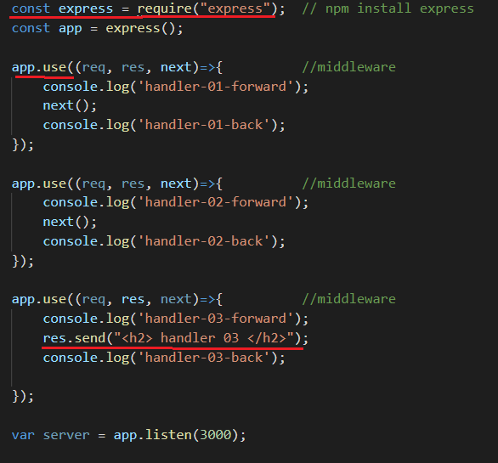

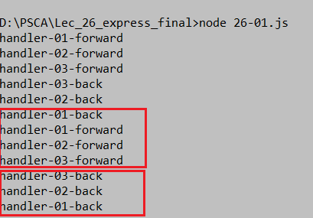

1. **Express:** структура приложения, middleware, маршрутизация

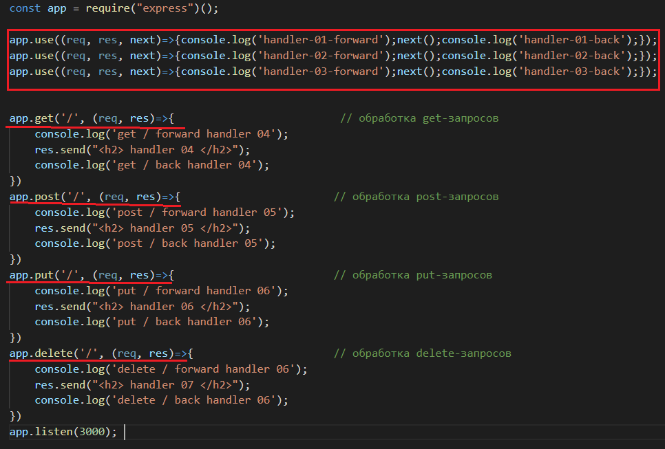

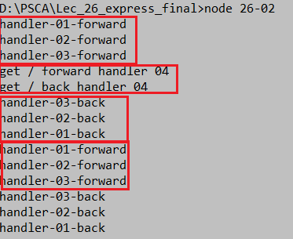

1. **Express:** структура приложения, middleware, маршрутизация

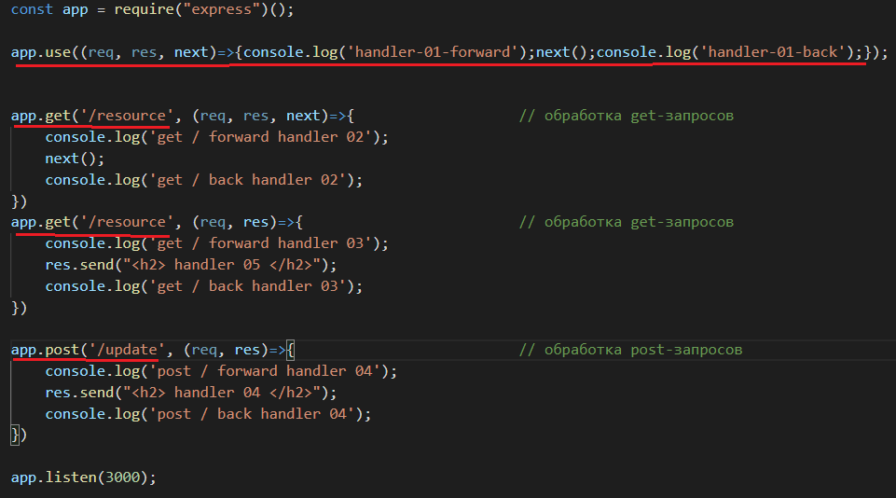

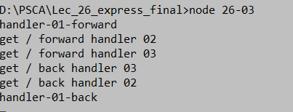

1. **Express:** структура приложения, middleware, маршрутизация



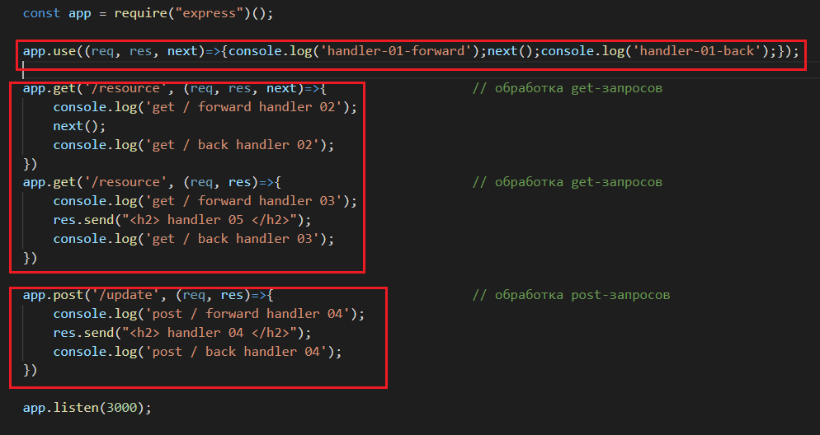

1. **Express:** структура приложения, middleware, маршрутизация, маршрутизатор, монтирование маршрута

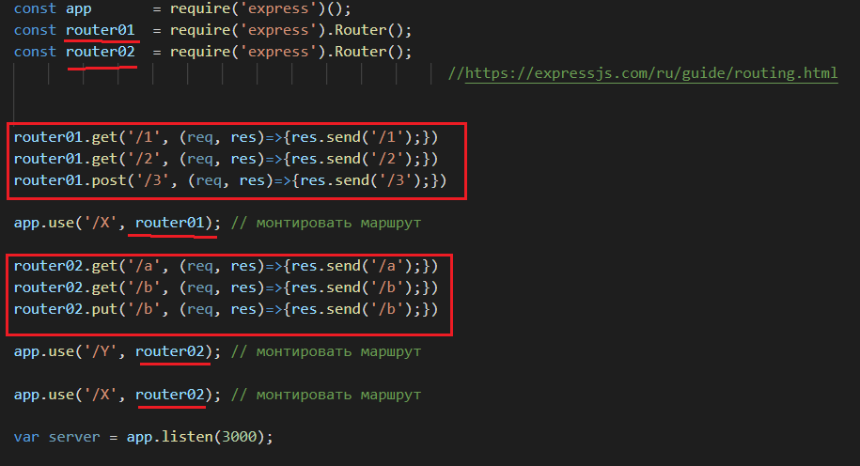

1. **Express:** GET-запрос, query-параметры

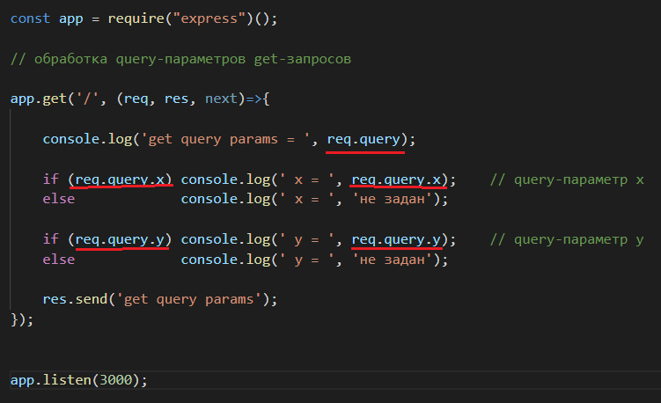

1. **Express:** XXX**-**запрос, uri-параметры

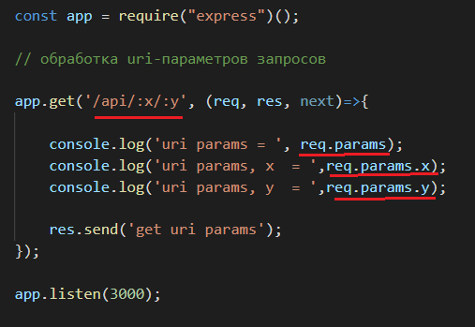

**app.param**

1. **Express:** POST-запрос, body-параметры

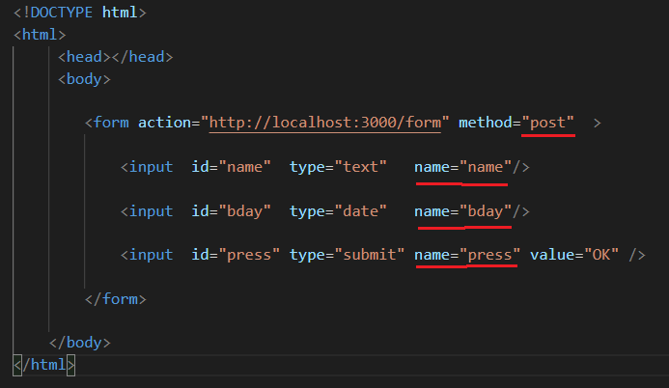

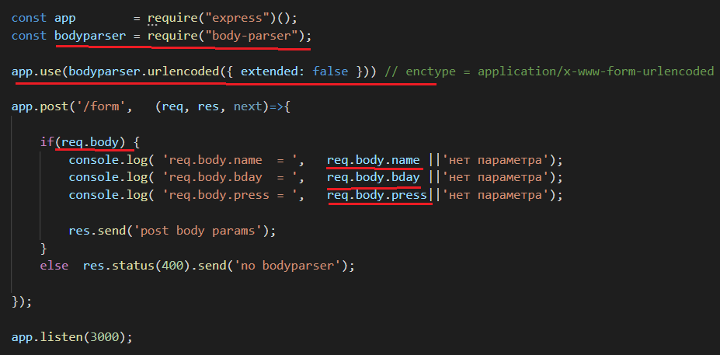

1. **Express:** POST-запрос, json-данные, express-json

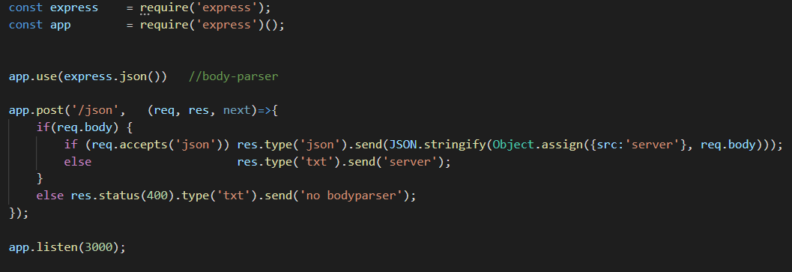

1. **Express:** POST-запрос, json-данные, body-parser

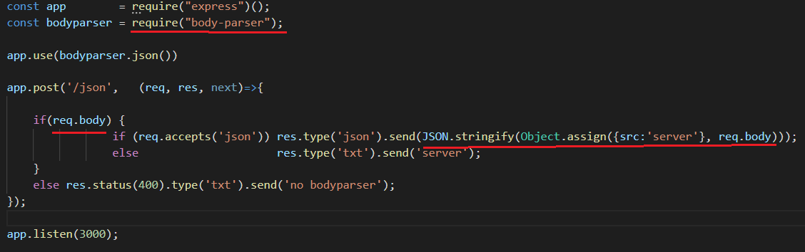

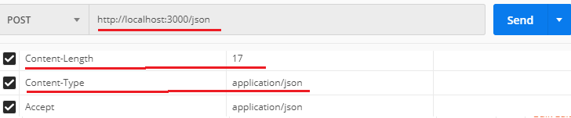

1. **Express:** POST-запрос, xml-данные

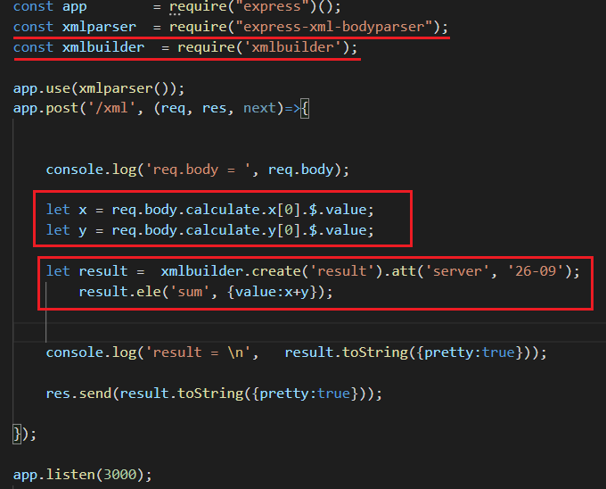

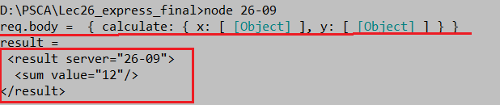

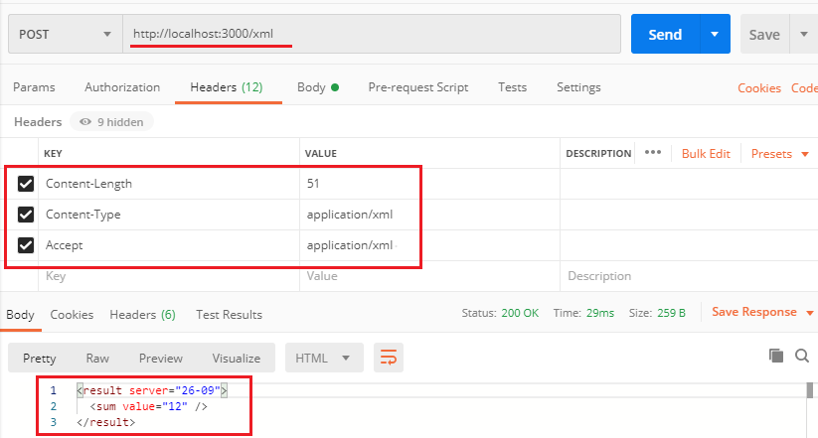

1. **Express:** POST-запрос, xml-данные

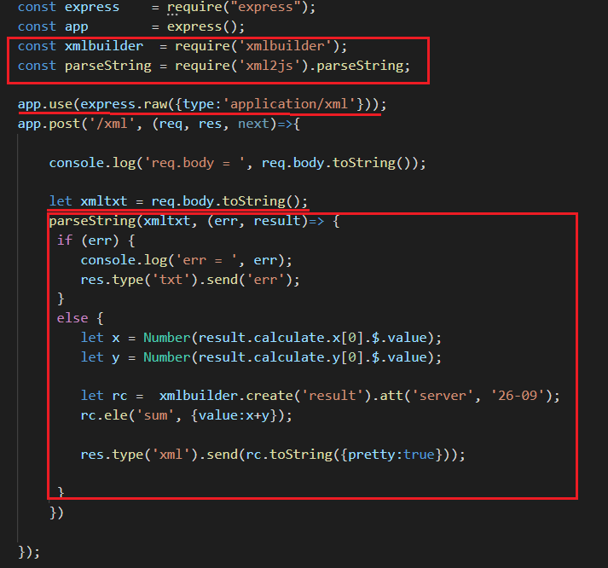

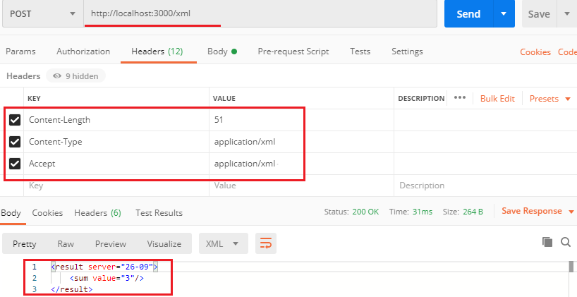

1. **Express:** GET-запрос, download/attachment file (только через браузер)

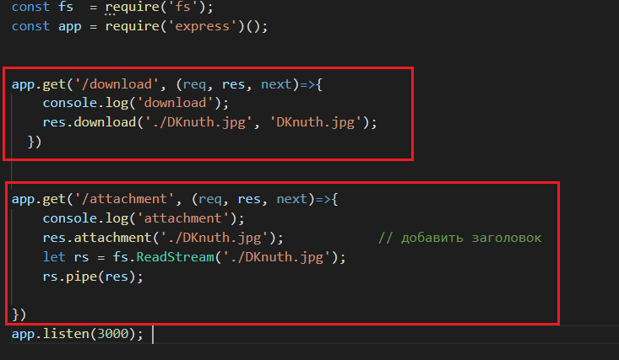

1. **Express:** GET-запрос, static file

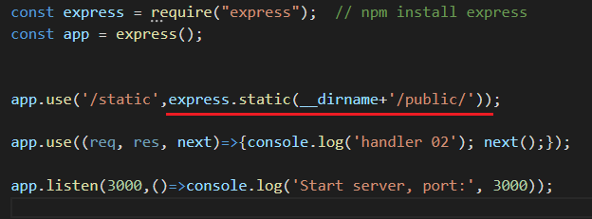

1. **Express:** POST-запрос, upload file

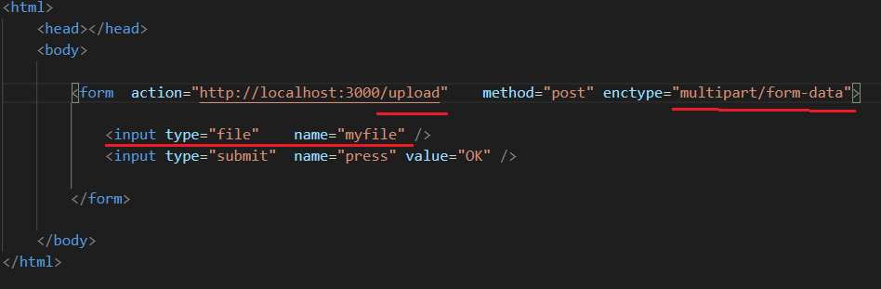

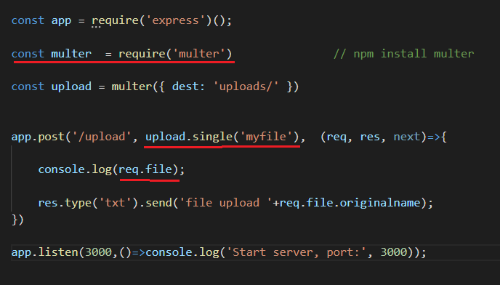

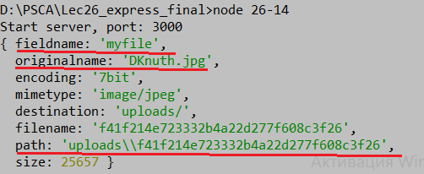

1. **Express:** POST-запрос, upload files

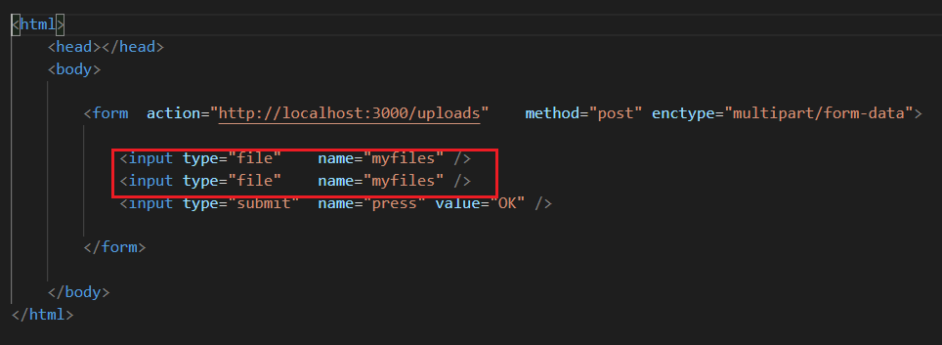

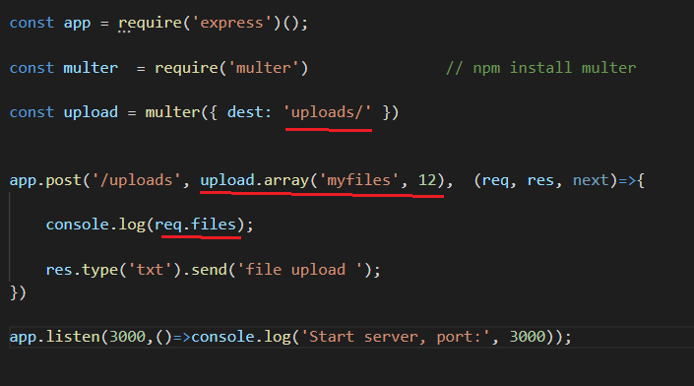

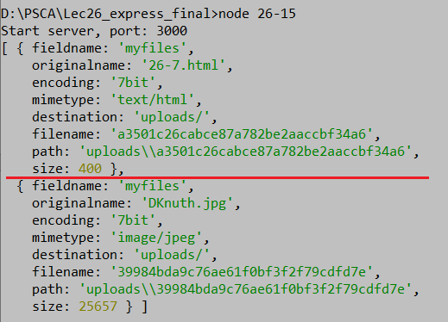

1. **Express:** POST-запрос, upload file + input fields

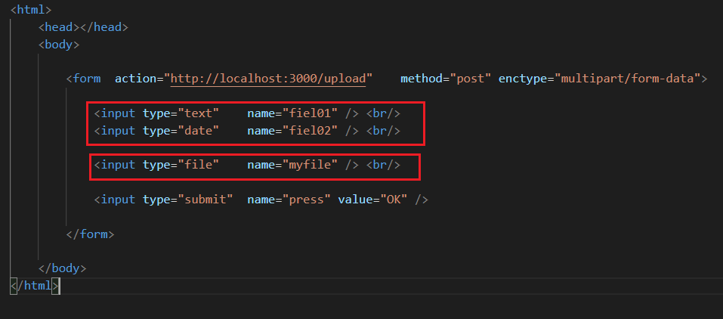

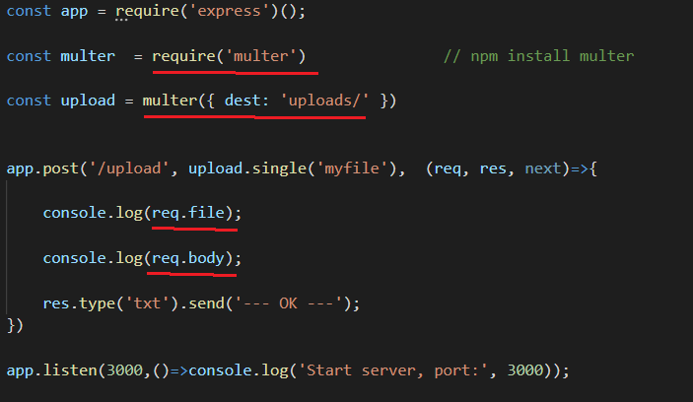

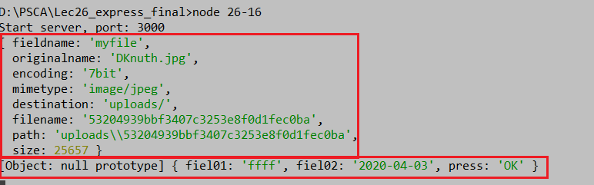

1. **Express:** cookie

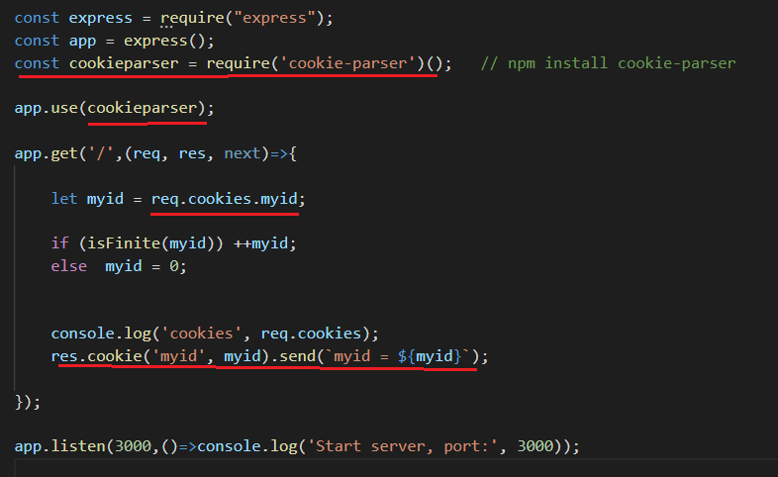

1. **Express:** signedcookie

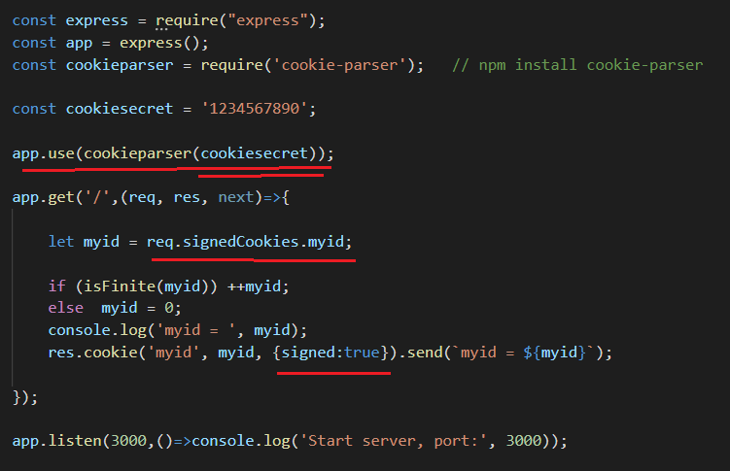

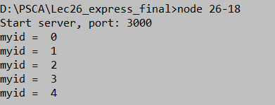

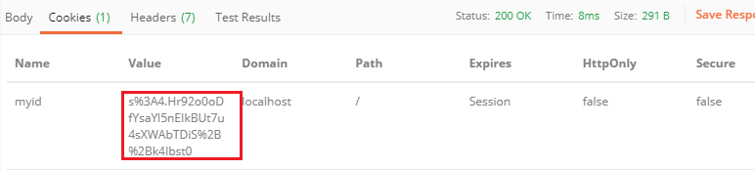

1. **Express:** clearcookie

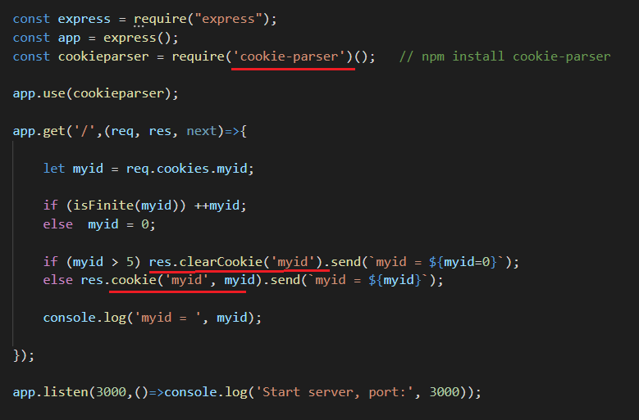

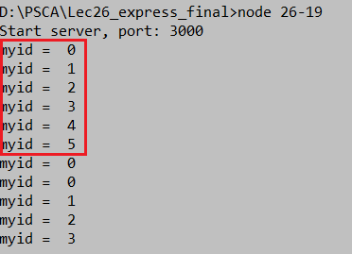

1. **Express:** session

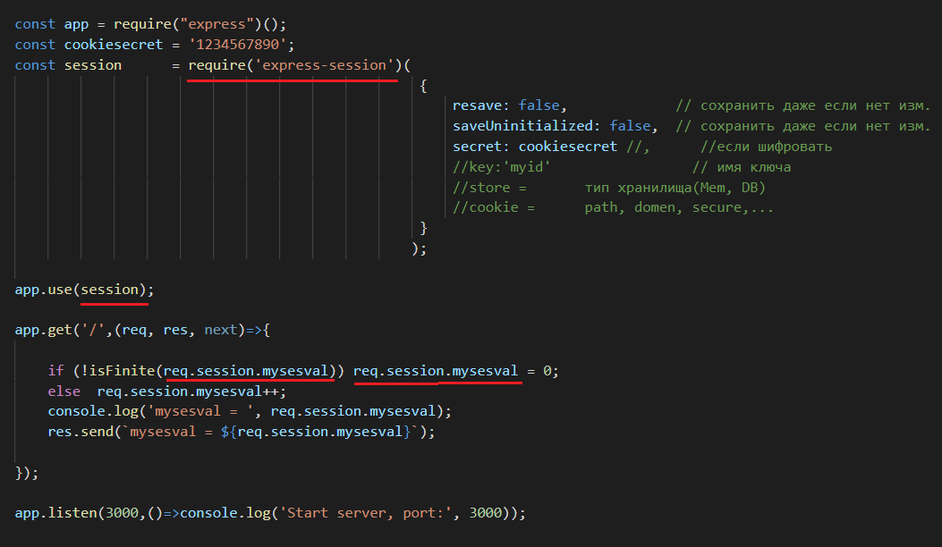

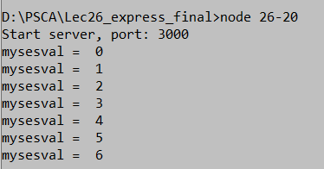

1. **Express:** redirect

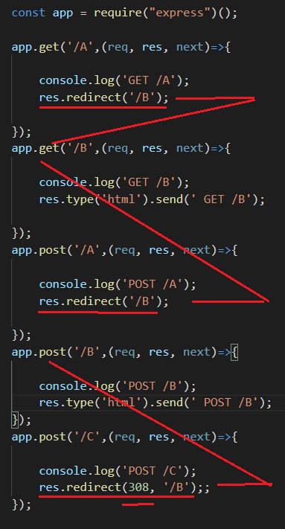

1. **Express:** cache